

**Halte spirituelle du 6 avril 2019**

**au Centre spirituel de Chaillé Les Marais en Vendée**

* 56 femmes à l’écoute de deux femmes remarquables

* un temps de prière

* une conférence sur la vie et le message de Thérèse

* une conférence sur la vie et le message de Madeleine Delbrel

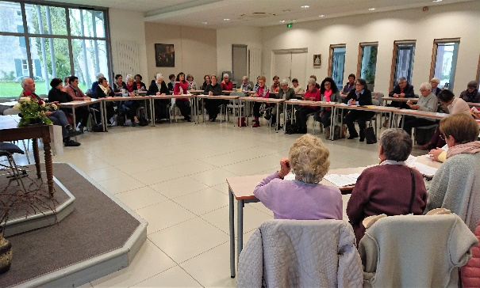 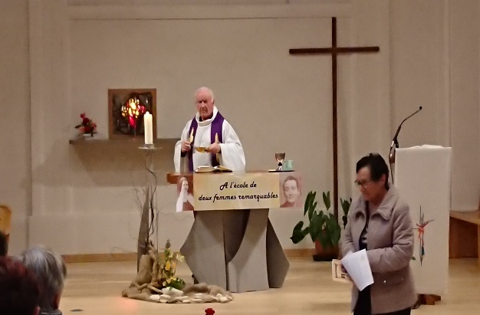

L’Évangile est le livre de la vie du Seigneur. Il est fait pour devenir le livre de notre vie.  
Il n’est pas fait pour être compris, mais pour être abordé comme un seuil de mystère.  
Il n’est pas fait pour être lu, mais pour être reçu en nous.

Il y a des gens que Dieu prend et met à part.  
Il y en a d’autres qu’il laisse dans la masse, qu’il ne retire pas du monde. Ce sont des gens qui font un travail ordinaire, qui ont un foyer ordinaire ou sont des célibataires ordinaires. Des gens qui ont des maladies ordinaires, des deuils ordinaires. Des gens qui ont une maison ordinaire, des vêtements ordinaires, ce sont des gens de la vie ordinaire. Les gens qu’on rencontre dans n’importe quelle rue.

Message de Thérèse : « L’*ascenseur qui doit m'élever jusqu'au ciel, ce sont vos bras, ô Jésus ! Pour cela, je n'ai pas besoin de grandir, au contraire il faut que je reste petite, que je le devienne de plus en plus »*(C 3r). Le pape François ne dit pas autre chose : « la sainteté, c'est la rencontre de ta faiblesse avec la force de la grâce » (GE 34).

Elle sait encore profiter de ses difficultés à prier : *Je devrais me désoler de dormir (depuis 7 ans) pendant mes oraisons et mes actions de grâces, eh bien je ne me désole pas… Je pense que les petits-enfants plaisent autant à leurs parents lorsqu'ils dorment que lorsqu'ils sont éveillés, je pense que pour faire des opérations, les médecins endorment leurs malades. Enfin je pense que «le Seigneur voit notre fragilité, il se souvient que nous ne sommes que poussière » (psaume 102,14)* (A 75).

* L’après-midi un jeu de cartes par petits-groupes pour réfléchir et partager
* Préparation d’une méditation à vivre en grand groupe
* Méditation partagée
* Célébration eucharistique
* Envoi

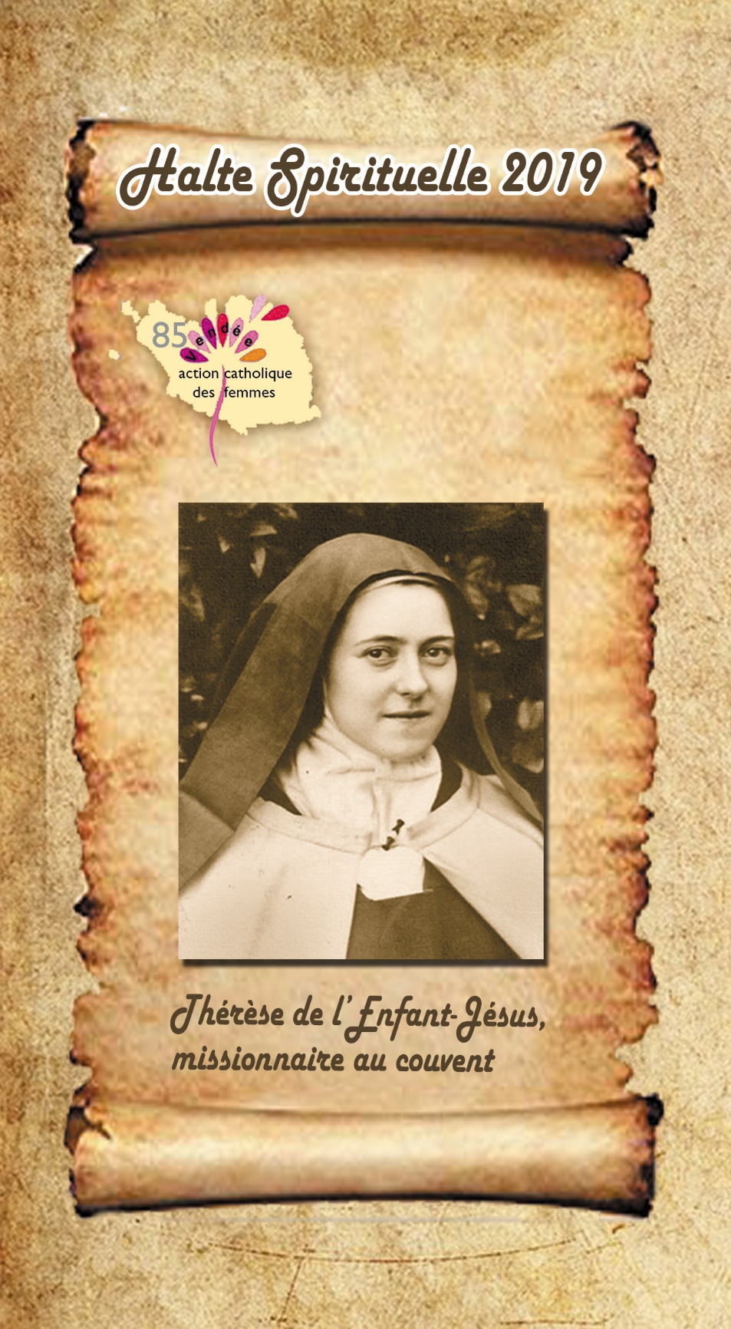

Je cherche Dieu mais c’est Dieu qui me trouve !

On ne peut pas tout comprendre mais on peut vivre ce qu’on comprend.

Réflexions de femmes :

* L’épreuve acceptée nous fait rechercher au fond de soi des ressources insoupçonnées
* Prendre Jésus par le cœur et se laisser prendre par lui
* Nous partageons notre vie et notre foi en équipe ; c’est notre lieu de ressourcement
* La fidélité à l’Eglise de Madeleine malgré son désaccord sur la disparition des prêtres ouvriers. Rester dans l’Eglise : oublier les imperfections des hommes et des femmes qui la dirigent et la composent. L’Eglise est sainte ; ceux qui la composent sont pécheurs.
* Le cheminement de Madeleine avec les communistes auprès des plus faibles malgré leur désaccord idéologique sans aucun compromis

